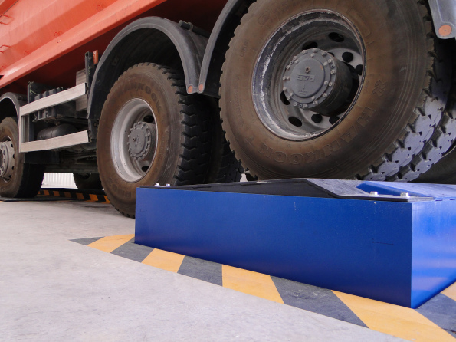

A partir el 01/01/2012, según la Directiva 2010/48/ UE, todos los vehículos de transporte europeos, tanto de personas como de mercancías, cuya MMA sea superior a 3,5 t estarán sujetos a unas nuevas y más exhaustivas pruebas de frenos.
Para realizar estas pruebas existen dos métodos.
1. Con carga: se calculara directamente la eficacia de frenado respecto a la MMA.
2. Sin carga: se evalúa la eficacia de frenado por extrapolación, utilizando sensores de presión.

¿Qué vehículos deben acudir con carga a la ITV?

Vehículos con MMA < 10 t
Al disponer éstos de sistema de frenado hidráulico o hidráulico-neumático, no se pueden someter a la extrapolación. Por lo tanto estos vehículos deberán acudir con la máxima carga posible, al menos 2/3 de su capacidad.

¿Qué vehículos podrían acudir sin carga a la ITV?

Vehículos con MMA > 10 t
Si éstos disponen de circuito puramente neumático se podrán aplicar los métodos de extrapolación (es necesario que el transportista haya colocado previamente tomas de presión en su vehículo). En caso contrario, los vehículos se deberán inspeccionar con la carga suficiente para alcanzar la eficacia requerida, o que implicaría más tiempo de inspección y de espera.

Otros vehículos
En los casos de vehículos en los que la carga puede resultar molesta o peligrosa para los trabajadores y usuarios de un centro de inspección (transporte de materias peligrosas, transporte de animales, recogida de basuras, etc.) y vehículos de transporte colectivo de personas, la carga no podrá ser la propia para la que está destinado el vehículo (es necesario que el transportista haya colocado previamente tomas de presión en su vehículo).

Antes de acudir a la ITV
Si el sistema de frenos de su vehículo es totalmente neumático se le podrá aplicar el método de extrapolación. Para ello, acuda a revisión con las tomas de presión para cada eje instaladas en el lateral izquierdo, de forma que sean accesibles y operativas. Esta instalación no se considera reforma.

Qué debe hacer el transportista
Si la simulación de la carga se realiza a partir de las presiones en los calderines (mediante el método de extrapolación), es necesario que el transportista haya colocado previamente tomas de presión en el lado izquierdo del vehículo. Esta instalación no se considera reforma.

